**Викторина для детей на тему: «Знатоки природы».**

Программное содержание: уточнять и закреплять знания детей о природе, продолжать развивать умение классифицировать и обобщать предметы по определённым признакам, закреплять умение отгадывать загадки. Развивать память, мышление, речь, волевые процессы.

Правила: В викторине 3 конкурса с заданиями. За каждый правильный ответ начисляется 1 балл, а вопрос, отмеченный* даёт 2 балла при правильном ответе.

Оценка баллов:

18 баллов -1 место

17-16 баллов -2место

15-14 баллов – 3 место

Меньше 14 баллов - участник викторины

Задание для родителей: перед проведением викторины нарисовать таблицу для внесения ответов детей.

Задание №1

Внести в таблицу букву ответа

|  |  |  |  |  |  |  |
| --- | --- | --- | --- | --- | --- | --- |
| 1 | 2 | 3 | 4 | 5 | 6 | 7 |
|  |  |  |  |  |  |  |

Задание №2

Внести в таблицу букву ответа

|  |  |  |  |  |
| --- | --- | --- | --- | --- |
| 1 | 2 | 3 | 4 | 5 |
|  |  |  |  |  |

Задание №3

Написать ответы ребёнка.

Фото бланков с ответами отправлять воспитателю для подсчета итогов викторины.

Ход проведения: У нас сегодня викторина «Знатоки природы». Узнаем, кто же может считаться самым внимательным, самым сообразительным, самым эрудированным. Кого мы можем назвать «Знатоком природы». Итак, начинаем.

1. Конкурс – вопросы

(за правильный ответ ребёнок получает 1 балл, за правильный ответ на вопрос со* - 2 балла)

1.Как называется наша планета?

|  |  |  |
| --- | --- | --- |
| А | Б | В |
| Марс  Марс - описание планеты, атмосфера и орбита Марса, поверхность ... | Юпитер  Планета Юпитер - Факты о планетах - Интересные факты ... | Земля  красивые Космос, планеты Картинки, рисунки бесплатно | Космос ... |

2.Какой формы наша планета?

|  |  |  |
| --- | --- | --- |
| А | Б | В |
| плоская | шарообразная | овальная |

3.Укажите, сколько времён года Вы знаете?

|  |  |  |
| --- | --- | --- |
| А | Б | В |
| 4 | 12 | 7 |

4.Как называются животные, которые живут в лесах?

|  |  |  |
| --- | --- | --- |
| А | Б | В |
| домашние | дикие | хищники |

5.Какие бывают насекомые?

|  |  |  |
| --- | --- | --- |
| А | Б | В |
| полезные | полезные и вредные | вредные |

6.Как зимуют насекомые?

|  |  |  |
| --- | --- | --- |
| А | Б | В |
| спят | улетают в тёплые края | летают |

7.Чем питается лиса? *

|  |  |  |
| --- | --- | --- |
| А | Б | В |
| Растениями, ягодами,  рыбой | Животными, рыбой и насекомыми | Животными, насекомыми, рыбой, растениями и ягодами |

2.Конкурс «Обобщение»

(за правильный ответ ребёнок получает 1 балл)

1. Кто это?

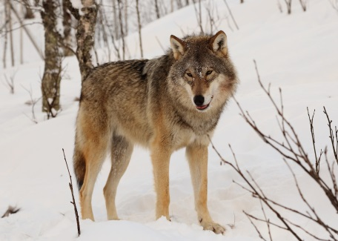 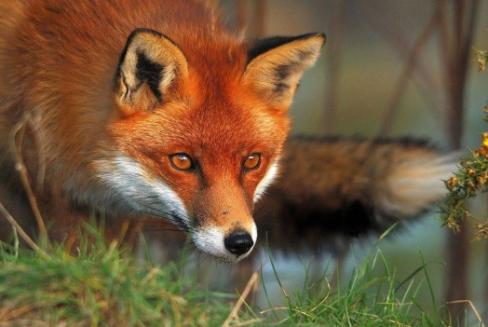

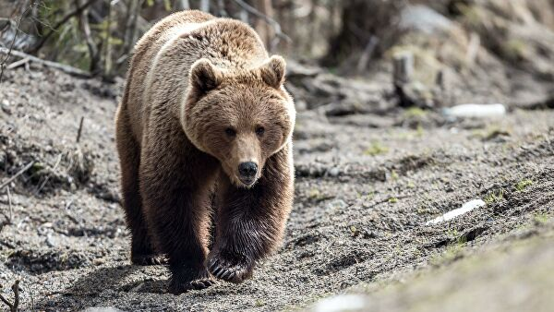 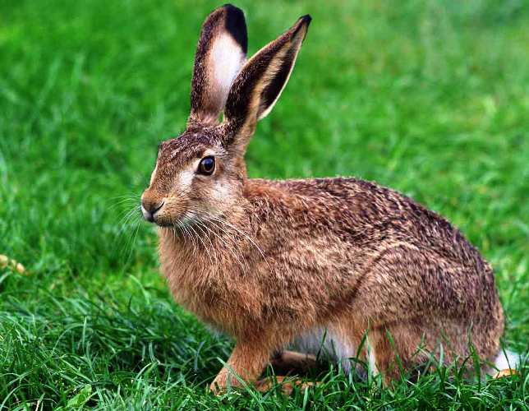

|  |  |  |
| --- | --- | --- |
| А | Б | В |
| дикие животные | домашние животные | хищники |

2.Кто это?

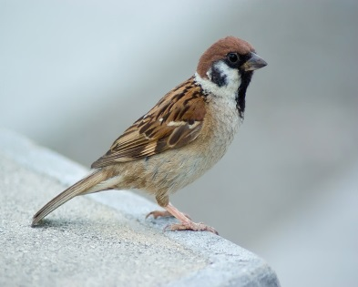 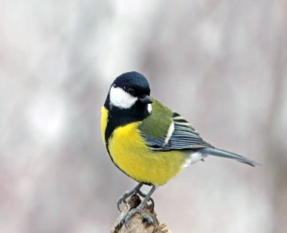 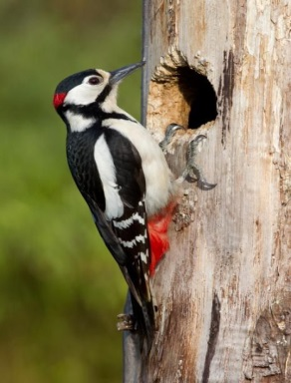 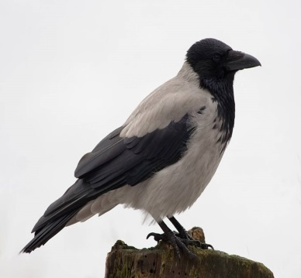

|  |  |  |
| --- | --- | --- |
| А | Б | В |
| перелётные птицы | зимующие птицы | птицы |

3.Что это?

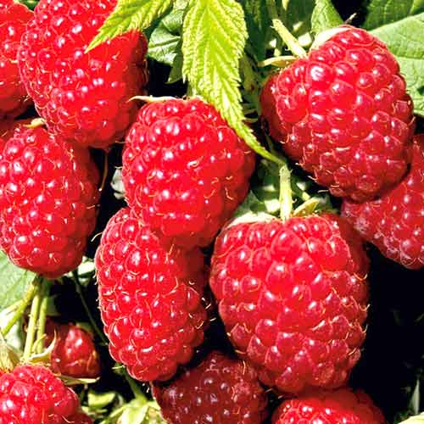 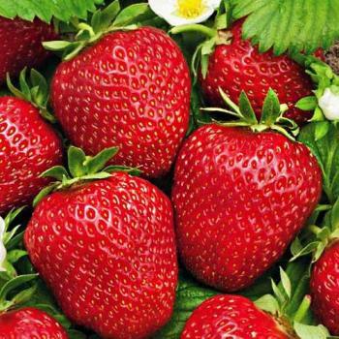 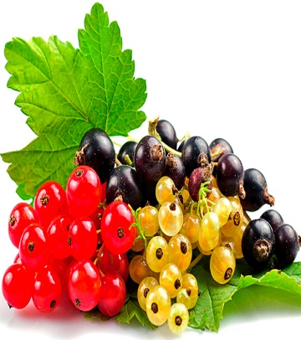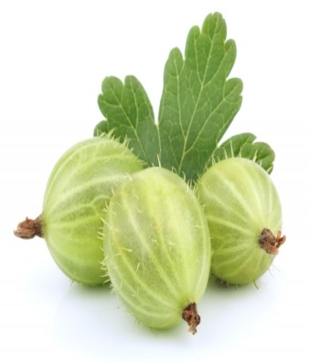

|  |  |  |
| --- | --- | --- |
| А | Б | В |
| садовые ягоды | ягоды | лесные ягоды |

4.Что это?

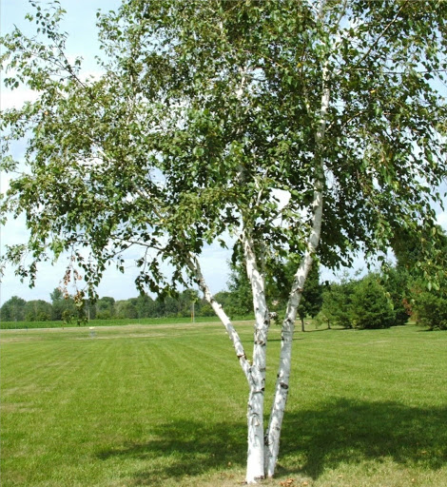 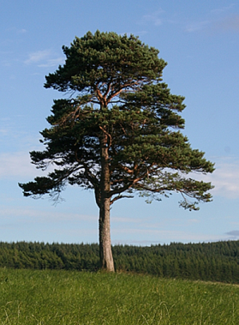 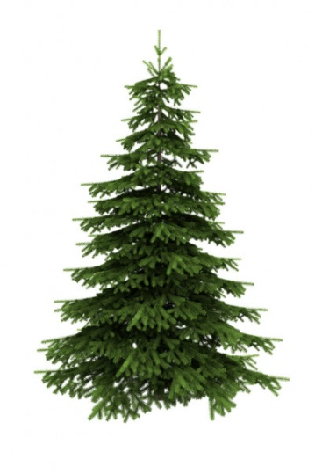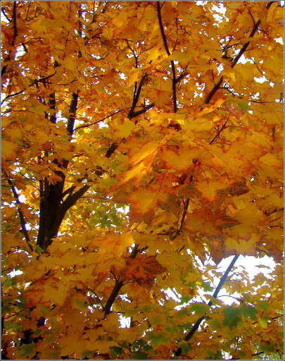

|  |  |  |
| --- | --- | --- |
| А | Б | В |
| Лиственные деревья | Хвойные деревья | деревья |

5.Что это?

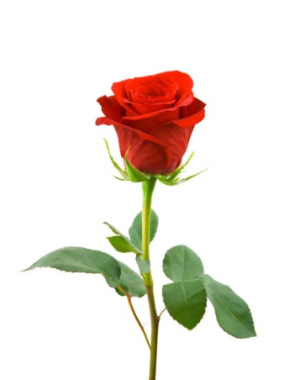 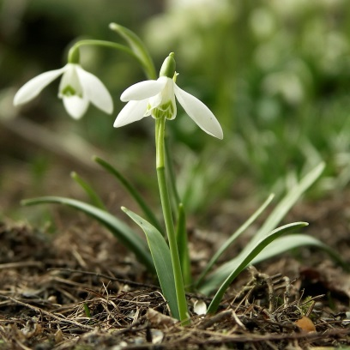 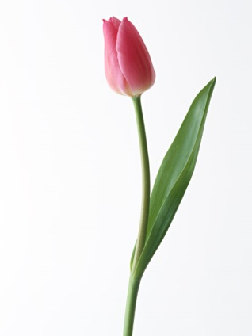 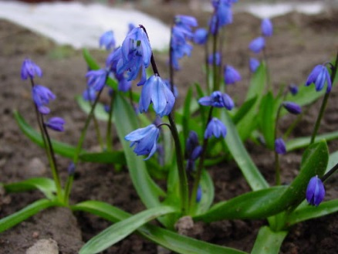

|  |  |  |
| --- | --- | --- |
| А | Б | В |
| первоцветы | цветы | садовые цветы |

3. Конкурс загадок:

1) Рыжая плутовка,  
 Хитрая да ловкая,  
 В сарай попала,  
 Кур пересчитала.

2) На гору бегом, с горы кувырком.

3) Вперевалку зверь идет   
 По малину и по мед.   
 Любит сладкое он очень.   
 А когда приходит осень,   
 Лезет в яму до весны,   
 Где он спит и видит сны.

4) Кто на себе свой дом носит?

5) Сердитый недотрога  
 Живёт в глуши лесной  
 Иголок очень много,   
 А нитки ни одной.

Викторина пройдена, всем хочу сказать на прощанье:

Любите природу – озёра, леса и поля.

Это наша с вами родная земля!